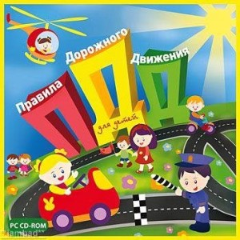

«Школа грамотных пешеходов»

Цель:Дать представление об опасности на дороге в зависимости от погоды.

Задачи:

Образовательная:

Уточнить знания детей о назначении дорожных знаков в игровой форме

Развивающая:

Развивать навыки безопасного поведения на проезжей части.

Совершенствовать умение логически мыслить классифицировать способствовать развитию наблюдательности коммуникативных навыков

Воспитательная:

Воспитывать сознательное отношение к правилам дорожного движения

Использованные технологии:ТРИЗ интеграция областей:

Безопасность физкультура коммуникация здоровье социализация.

Оборудование: дорожные знаки (разрезные целые макет дороги машина (игрушечная) изображения светофоров светоотражающие полоски для сюрприза аудиозапись звуки улицы мультимедиа

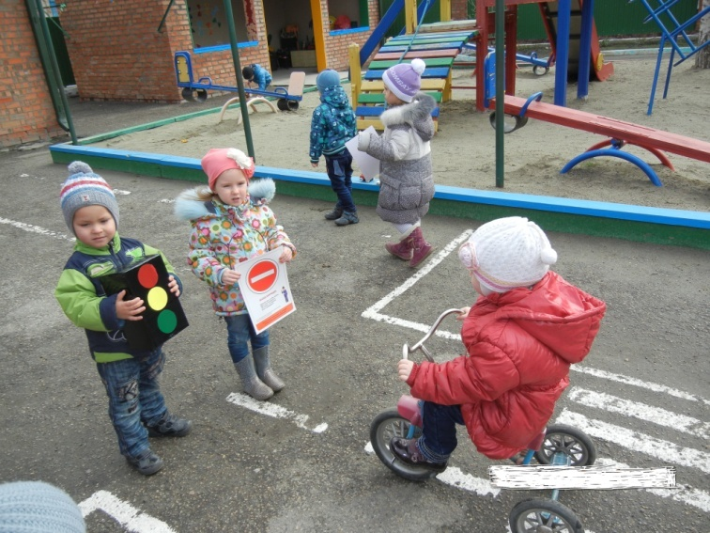

Словарная работа:транспорт, пешеход, переход (наземный подземный, перекресток, пассажир, водитель, тормозной путь

Методические приемы:художественное слово: загадка, стихи; мозговой штурм, проблемные ситуации, эксперимент, д/и «Собери и назови», динамическая пауза, гимнастика для глаз.

Предварительная работа:целевая прогулка по теме «Наша улица», чтение, художественной литературы:С. Михалков «Дядя Степа- миллиционер», М. Ильина «Машина на нашей улице»В. Срыбных «Улица и пешеход»Б.Найз «Маша-пешеход»

Ход занятия

-Сегодня всех вас я приглашаю в гости к своему лучшему другу догадайтесь, кто этоЧтоб помочь тебе и мне

Путь пройти опасный.

Горит, горит и день и ночь

Зеленым, желтым, красным

- Правильно это Светофор Светофорович

Светофор Светофорович приглашает всех нас в школу грамотного пешехода. Только в этой школе могут побывать самые внимательные и наблюдательные.

- Ответьте на мои вопросы. Правильный ответ- шаг вперед,

-Человек, который идет по улице называется

- Пешеход

- Переход под землей какой?

- Подземный

- Сколько огней у светофора?

- 3

- На какой свет переходим улицу?

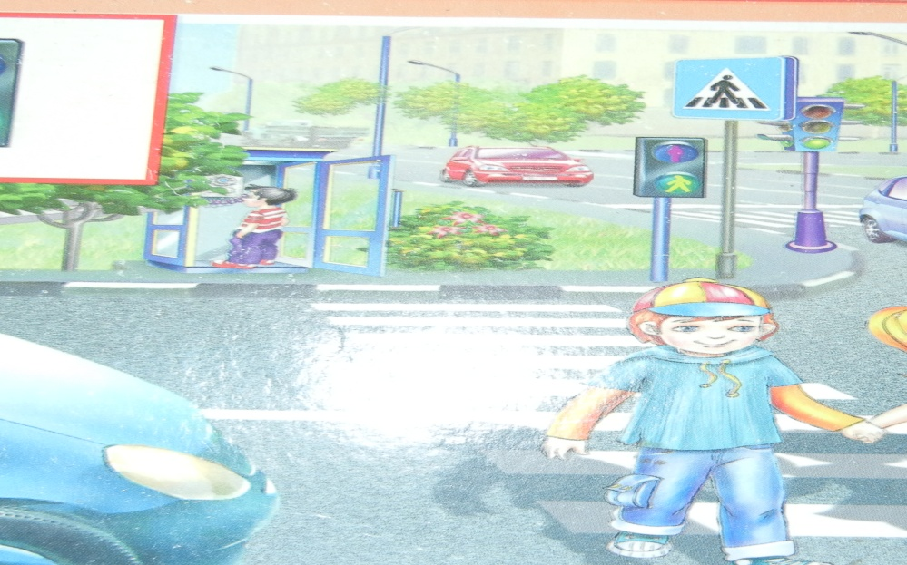

Дети:зеленый

5Как по другому назвать пешеходный переход

Дети:зебра

6 Едешь в автобусе- называешься

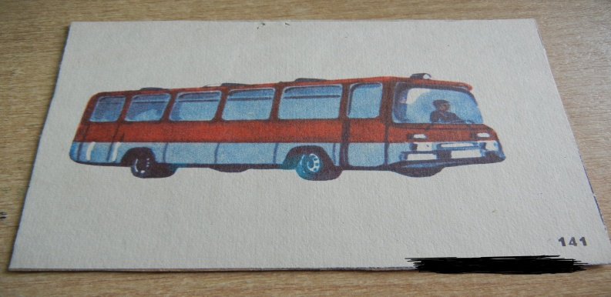

Дети:пассажир

7Для транспорта горит зеленый для пешеходов

Дети:красный

С. С Ну что ж, молодцы! Отправляемся в путь (звучит запись шума улицы)

На улице нашей машины, машины

Машины малютки, машины большие

Спешат грузовые, фырчат легковые

Торопятся, мчатся будто живые (гимнастика для глаз)

Машины направо машины налево

Вот прямо вот вниз

Круговое движение

И чтоб не случилась большая беда

Дорожная азбука поможет всегда

Что случилось? На пути исчезли дорожные знаки

Светофор: Давайте представим на минуточку, что было бы, если бы не было дорожных знаков (дети высказывают свое мнение) .

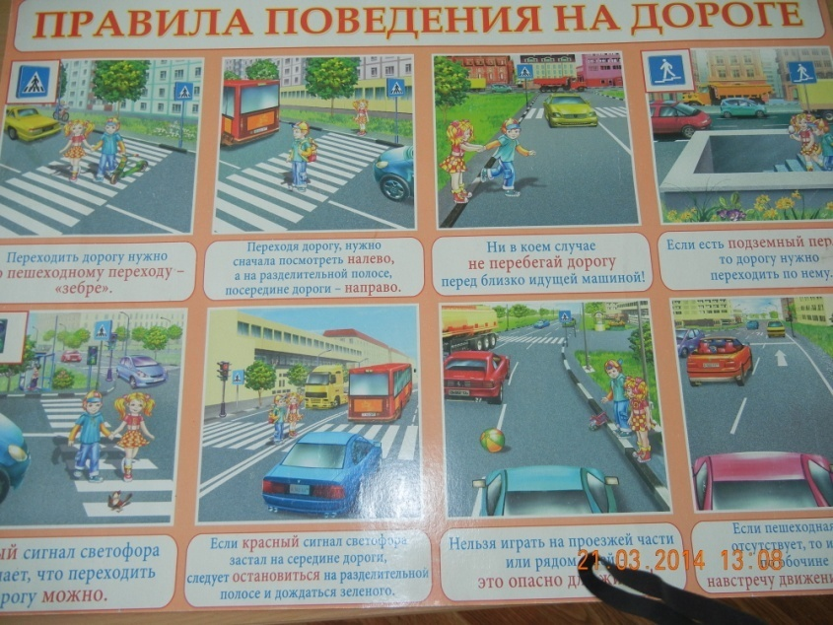

-Не огорчайся, Светофор Светофорович, дети помогут тебе вернуть знаки на место

Динамическая пауза д/и «Собери и назови»

(Дети двигаются под музыку в руках часть знака)

Мы идем, идем, идем знаки дорожные сейчас мы найдем

(собирают знаки в подгруппах с опорой на схему) называют

СС: Спасибо, друзья.

На дороге нужно быть очень внимательным и помнить наперед

Свои имеют правила шофер и пешеход.

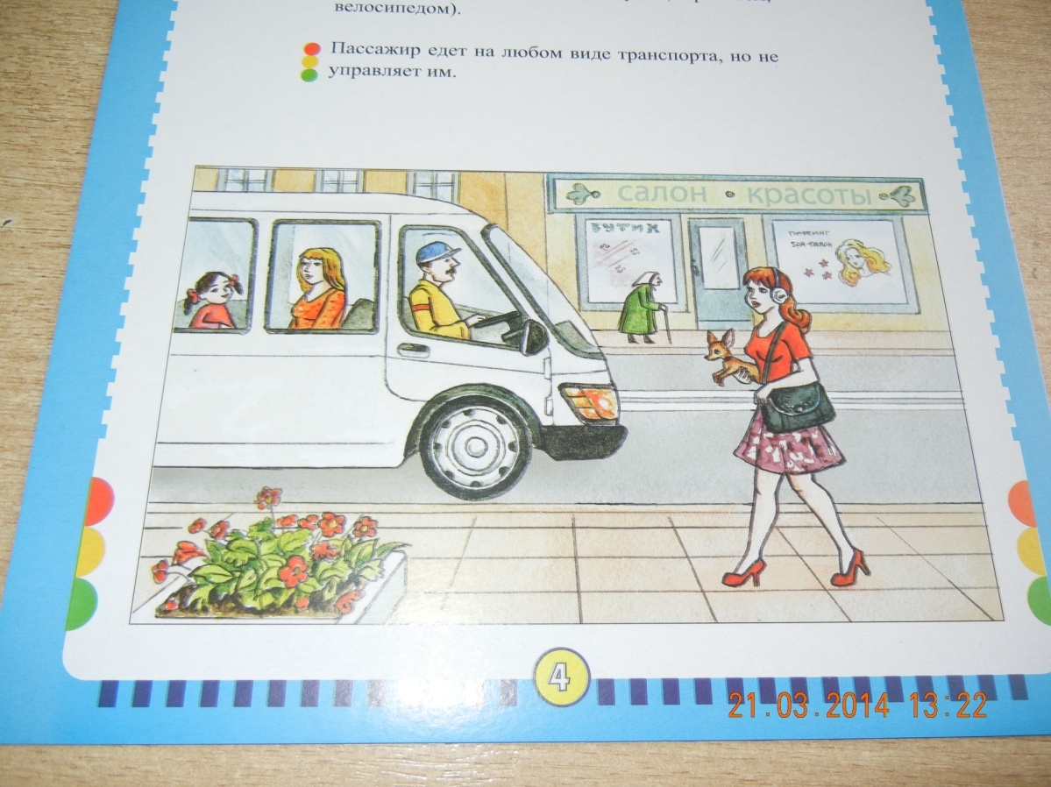

Послушайте историю:

Февраль был теплый, как апрель,

Внезапно подморозило

А тут еще снежку метель на тротуар подбросила.

Скользит автобус голубой, не зря шофер волнуется-

Ребята- школьники гурьбой перебегают улицу.

Один упал, упал другой,

Поспешность - не помощница :

Один затылок трет рукой,

Другой от боли морщится

Шофер отвел от них беду

Так не всегда случается

и вот тогда особый знак

пред нами появляется

«Осторожно скользкая дорога! »

Воспитатель вывешивает знак

С. С предлагает провести эксперимент с игрушечной машиной (демонстрирует движение машины, используя макет улицы

Имитация мокрой дороги

Почему машинка сошла с дороги, что помешало двигаться прямо

Дети:потому что скользко, мокро

С. С:правильно! В мокрую погоду, останавливая машину, шофер нажимает на тормоза, машина продолжает двигаться даже если колеса не крутятся

Значит увеличивается тормозной путь

Скажите каким должен быть пешеход и водитель когда на улице слякоть

Дети:внимательным, наблюдательным, осторожным, аккуратным

Значит знак нам этот очень нужен. О чем он нас предупреждает?

Дети:О том, что дорога опасна и для водителя, и для пешехода во время гололед а и дождя, потому что можно упасть. Водитель не сможет остановить машину и наедет на пешехода или другую машину.

С. С:вижу я, что каждый из вас готов учиться в моей школе, поэтому посвящаю вас в лучшие пешеходы вручаю «светофоры» и эти светящиеся полоски, которые помогут вам в темное время избежать беды на дороге.

ПОДГОТОВИЛА:

АСТРАХАНЦЕВА А.М.